Legenda:

- Dias Letivos
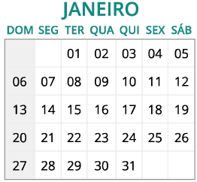
- – Confraternização Universal
- a 31 - Férias Docentes
02 a 31 - Matrículas - Processo Seletivo 2019/1
25 – Data limite para a publicação de Edital próprio do IFAM – SiSU 2019/1 31- Data final do envio do Relatório Anual/2018 das Ações de Permanência e Êxito pelos campi.

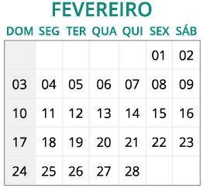
17 Dias Letivos
01- Início do Ano Acadêmico
01, 04 e 05 – Planejamento Pedagógico
06 - Início do Ano Letivo/1º Semestre Letivo.
- a 15 – Período de ajuste de matrícula para alunos antigos (1º Semestre)
- – Data limite de envio à PROEN e à CGPS das demandas preliminares de oferta de cursos e vagas para 2019/2 - Diretores Gerais dos campi
11 - Data limite de envio à PROEN das propostas de Novos Projetos Pedagógicos de Cursos para ingresso em 2019/2 - Diretores Gerais dos campi 11 a 15 - Período de solicitação de Aproveitamento de Estudos
15 – Data limite para envio à PROEN e à CGPS do Relatório Final do Processo Seletivo 2019/1
15 - Data limite para publicação dos Editais Socioassistenciais e Projetos Integrais pelos campi (2019/1) – Diretores Gerais dos campi
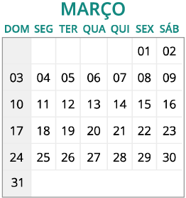
25 a 27 – Matrícula de Novos Alunos
28 – Início das Aulas dos Novos Alunos (1ºs Períodos)
28 - Data limite de envio à PROEN e à CGPS do quantitativo de vagas não preenchidas em 2019/1 - Diretores Gerais dos campi
Turmas Novas - 01 dia letivo

24 Dias Letivos
- Ponto facultativo
- Carnaval – Feriado Nacional.
- - Quarta-Feira de Cinzas - Ponto Facultativo (até às 14h)
- e 08 – Solicitação de aproveitamento de estudos – 1ºs períodos.
- – Data limite para o envio dos dados das matrículas regulares do SiSU 11 - Publicação do resultado de Aproveitamento de Estudos
18- Publicação dos resultados da solicitação de aproveitamento de estudos. 29- Data limite para a pré-inscrição para as modalidades no JIFAM 2019 02, 09, 16, 23 e 30 – Sábados Letivos (1ºs Períodos)
Turmas Novas – 24 dias letivos Turmas Antigas - 19 dias letivos
24 Dias Letivos
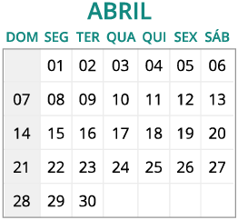
01 a 30 – Processo Seletivo 2019/2: divulgação, publicação, inscrições -
CGPS/PROEN
05 - Data limite para submissão de Projetos dos JIFAM 2019
08 a 12 – V Encontro dos Núcleos de Atendimento às pessoas com necessidades educacionais especiais/NAPNE’S - PROEX
19 - Paixão de Cristo – Feriado Nacional 21 - Tiradentes / Páscoa - Feriado
22 a 25 – Seminário de Empreendedorismo - PROEX 06, 13 e 27 – Sábados Letivos (1ºs Períodos) Turmas Novas – 24 dias letivos
Turmas Antigas - 21 dias letivos
26 Dias Letivos
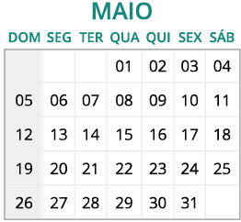
01 - Dia Mundial do Trabalho – Feriado Nacional.
10 – Data limite de envio à PROEN e à CGPS do quantitativo definitivo de vagas não preenchidas em 2019/1
- - Dia das Mães
- a 15 – Encontro dos Comitês de Gestores: Ensino, Pesquisa e Extensão. . ( PPGI, PROEN e PROEX)
- e 17 – IV Encontro de Integração: Ensino, Pesquisa e Extensão. ( PPGI, PROEN e PROEX)
- – Data limite de publicação do Edital de Reopção de Curso 2019/2
- - Dia Nacional de Combate ao abuso e exploração sexual de Crianças e Adolescentes - - Diretores Gerais dos campi e PROEN
04, 11, 18 e 25 – Sábados Letivos (1ºs Períodos) Turmas Novas – 26 dias letivos
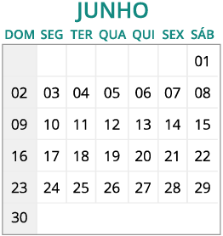
Turmas Antigas - 22 dias letivos
24 Dias Letivos
03 a 04 – Encontro de Coordenadores de Estágio e Egressos - PROEX 07 – Data limite para publicação do Edital próprio do IFAM – SiSU 2019/2 08 a 15 - Jogos Intercampi - JIFAM 2019
14 – Data limite de publicação dos Editais para Portador de Diploma e Transferência Facultativa 2019/2
20 - Corpus Christi- Feriado Nacional
28 - Data limite para publicação do Editais Socioassistenciais 2019/2 - Diretores Gerais dos campi
28 – Data limite de envio à PROEN e à CGPS das demandas preliminares de oferta de cursos e vagas para 2020/1 – SiSu e Agentes Demandantes
08, 15 e 29 – Sábados Letivos (1ºs Períodos) 10 dias – 2º semestre.
Turmas Novas – 24 dias letivos Turmas Antigas – 21 dias letivos

Feriados Férias docentes
Conselho de Classe Final
Conselho de Classe Diagnóstico/ Prognóstico
Recesso Escolar Início e Término do Semestre
Exame final

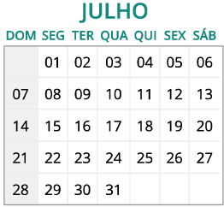
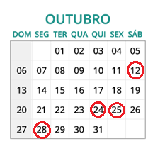

09 Dias Letivos (1ºSem. – 02 dias letivos / 2ºSem. – 07 dias letivos)
- - Término do 1º Semestre Letivo – 100 dias letivos
- a 04 - Exames Finais
05 – Data limite para lançamento e entrega dos diários de classe
08 a 22 - Recesso Escolar / Férias Docentes.
23 - Início do 2º Semestre Letivo
23 e 24 - Planejamento Pedagógico – Diretorias de Ensino nos campi
23 a 31 – Período de ajuste de matrícula para alunos antigos (2º Semestre)

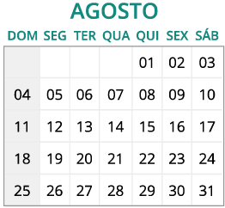
22 Dias Letivos
01 a 02- Ajuste de matricula
07- Reunião do Colegiado (TEI)
06 a 08 – Encontro dos Núcleos de Formação Humana e Pesquisa Aplicada em Pesca, Aquicultura, Portos e Navegação – NUPA’S - PROEX
- - Dia do Estudante / Dia dos Pais
- a 16 - Período de solicitação de Aproveitamento de Estudos
14- Reunião do colegiado (TST)
15 - Data limite de envio à PROEN e à CGPS de demandas definitivas de oferta de cursos e vagas para 2020/1 – SiSU e Agentes Demandantes - Diretores Gerais dos campi
A Definir - JIF Etapa Norte
21- Reunião do colegiado (TMI e ECAT)
28- Reunião do colegiado (TLOG)
30- Prazo Final para entrega do plano de ensino e PAD
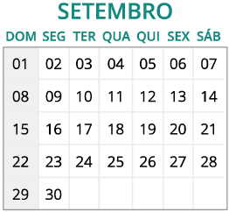

19 Dias Letivos
05 - Elevação do Amazonas à categoria de Província
06- Ponto facultativo
07 - Independência do Brasil
10 a 12 - VI Encontro de Representantes das Bibliotecas do IFAM – CGBI/PROEN 16 - Publicação do resultado de Aproveitamento de Estudos – Diretorias de Ensino dos campi
16 a 17- Encontro dos Núcleos de Estudos Afrodescendentes e Indígenas – NEABI’S – PROEX
23- Aniversrio de 26 anos do CMDI
23 a 26- Período de trancamento de disciplina
30 - Data limite para envio do Calendário Acadêmico 2020 pelos campi à PROEN
– Diretores Gerais dos campi

20 Dias Letivos
01 – Data limite para publicação de Editais para Agentes Demandantes – 2020/1 –CGPS/PROEN
02- Reunião do NDE (TEI)
09- Reunião do NDE (TST)
12 – Nossa Senhora Aparecida – Feriado Nacional.
15 - Dia do Professor
16- Reunião do NDE (TMI e ECAT)
21 a 25 – SNCT e Semana de Integração Acadêmica Ensino, Pesquisa e Extensão – Pró-Reitorias e Diretores Gerais dos campi
24- Cidade de Manaus: Feriado Municipal
25- Ponto Facultativo
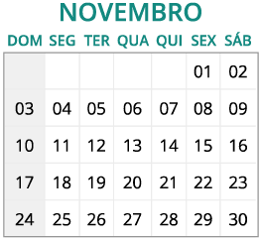
28 - Dia do Servidor Público – Ponto Facultativo A Definir - JIF Etapa Nacional.

19 Dias Letivos
02 - Finados
06- Reunião do NDE (TLOG)
15 - Proclamação da República 20 - Dia da Consciência Negra

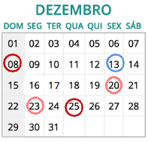
13 Dias Letivos

08 – N. S. da Imaculada Conceição
13 - Término do Ano Letivo / 2º Semestre Letivo – 101 dias
letivos.
20 e 23 - Exames Finais
- - Data limite para lançamento e entrega dos diários de classe
25 – Natal
30 - Fim do Ano Acadêmico

Legenda:
Feriados Férias docentes

Conselho de Classe Final

Conselho de Classe Diagnóstico/ Prognóstico

Recesso Escolar Início e Término do Semestre

- Exame final

